МИНИСТЕРСТВО НАУКИ И ВЫСШЕГО ОБРАЗОВАНИЯ   
РОССИЙСКОЙ ФЕДЕРАЦИИ

федеральное государственное бюджетное образовательное учреждение

высшего образования

«Российский государственный университет им. А.Н. Косыгина   
(Технологии. Дизайн. Искусство)»

Кафедра автоматизированных систем обработки информации и управления

Отчет по лабораторной работе №7

по дисциплине «Информационное моделирование и проектирование

баз данных».

Тема: «Представления»

Выполнил: Юрков Д.А., группа МВА-122

Проверил: Монахов В.И.

Москва 2025

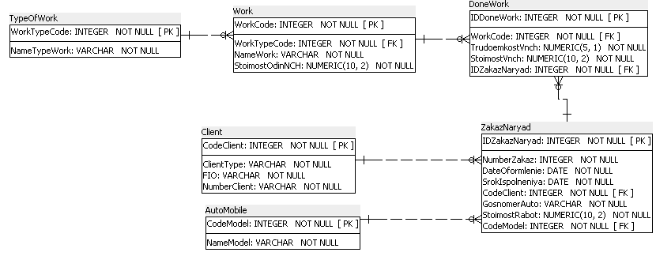

Рис. 1 Схема.

Представление 1:

CREATE MATERIALIZED VIEW autotechcenter.one

AS

SELECT

zn.IDZakazNaryad,

zn.NumberZakaz,

zn.DateOformlenie,

zn.GosnomerAuto,

zn.StoimostRabot,

c.FIO AS ClientName,

am.NameModel

FROM autotechcenter.ZakazNaryad zn

JOIN autotechcenter.Client c ON zn.CodeClient = c.CodeClient

JOIN autotechcenter.AutoMobile am ON zn.CodeModel = am.CodeModel

WITH NO DATA;

ALTER TABLE IF EXISTS autotechcenter."1"

OWNER TO postgres;

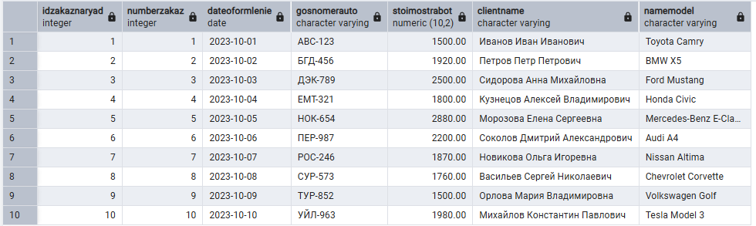

Рис. 2. Вывод

Представление 2:

CREATE MATERIALIZED VIEW autotechcenter.two

AS

SELECT

dw.IDDoneWork,

dw.TrudoemkostVnch,

dw.StoimostVnch,

w.NameWork,

zn.NumberZakaz,

zn.DateOformlenie

FROM autotechcenter.DoneWork dw

JOIN autotechcenter.Work w ON dw.WorkCode = w.WorkCode

JOIN autotechcenter.ZakazNaryad zn ON dw.IDZakazNaryad = zn.IDZakazNaryad

WITH NO DATA;

ALTER TABLE IF EXISTS autotechcenter.two

OWNER TO postgres;

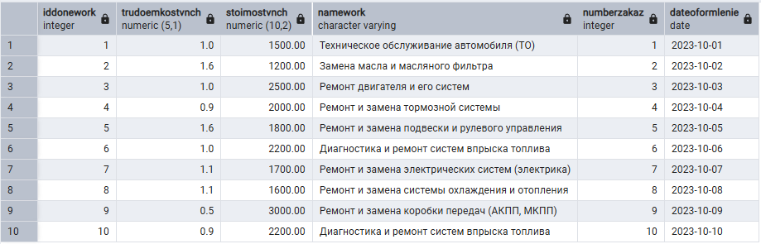

Рис. 3. Вывод

Представление 3:

CREATE MATERIALIZED VIEW autotechcenter.three

AS

SELECT

c.ClientType,

to_char(zn.DateOformlenie, 'YYYY-MM') AS YearMonth,

COUNT(zn.IDZakazNaryad) AS OrderCount,

SUM(zn.StoimostRabot) AS TotalCost

FROM autotechcenter.ZakazNaryad zn

JOIN autotechcenter.Client c ON zn.CodeClient = c.CodeClient

JOIN autotechcenter.AutoMobile am ON zn.CodeModel = am.CodeModel

GROUP BY c.ClientType, to_char(zn.DateOformlenie, 'YYYY-MM')

WITH NO DATA;

ALTER TABLE IF EXISTS autotechcenter.three

OWNER TO postgres;

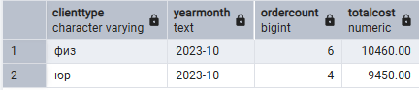

Рис. 4. Вывод